ПРОКУРАТУРА РОССИЙСКОЙ
ФЕДЕРАЦИИ
ПРОКУРАТУРА РЯЗАНСКОЙ ОБЛАСТИ
П Р О К У Р А Т У Р А
СПАССКОГО РАЙОНА
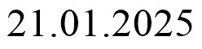
ул. Советская, д.64 г.Спасск, 391050

[
SIGNERDATE
1]

№

32-2025

ПРЕДСТАВЛЕНИЕ


Заведующему МБДОУ детский сад
«Золотой петушок»

Кильдяковой С.Г.

об устранении нарушений
действующего законодательства

Прокуратурой района при проведении надзорных мероприятий выявлены нарушения федерального законодательства при внесении информации в Единый федеральный реестр сведений о фактах деятельности юридических лиц.
Согласно п. «т» ч.1 ст.29 Федерального закона от 29.12.2012 № 273-ФЗ «Об образовании в Российской Федерации» образовательные организации обеспечивают открытость и доступность информации о лицензии на осуществление образовательной деятельности (выписке из реестра лицензий на осуществление образовательной деятельности).
Отношения, возникающие в связи с государственной регистрацией юридических лиц при их создании, реорганизации и ликвидации, при внесении изменений в их учредительные документы, регулируются Федеральным законом от 08.08.2001 №129- ФЗ «О государственной регистрации юридических лиц и индивидуальных предпринимателей» (далее Федеральный Закон № 129-03).
Государственные реестры являются федеральными информационными ресурсами, ведение государственных реестров на электронных носителях осуществляется в соответствии с едиными организационными, методологическими и программно-техническими принципами, обеспечивающими совместимость и взаимодействие государственных реестров с иными федеральными информационными системами и сетями (статья 4 Федерального закона № 129-ФЗ).
Согласно пункту 1 статьи 7.1 Федерального закона № 129-ФЗ сведения, подлежащие опубликованию в соответствии с законодательством Российской Федерации о государственной регистрации юридических лиц, вносятся в Единый федеральный реестр юридически значимых сведений о фактах деятельности юридических лиц, индивидуальных предпринимателей и иных субъектов экономической деятельности.
Реестр представляет собой федеральный информационный ресурс и формируется посредством внесения в него сведений, предусмотренных
Прокуратура Спасского района Рязанской области
№ [REGNUMSTAMP]
2
настоящим Федеральным законом, а также другими федеральными законами (пункт 2 статьи 7.1 Федерального закона № 129-ФЗ).
В соответствии с абзацем 3 пункта 1 статьи 7.1 Федерального закона №129ФЗ сведения, содержащиеся в Реестре, являются открытыми и общедоступными, за исключением сведений, доступ к которым ограничен в соответствии с законодательством Российской Федерации. Сведения, содержащиеся в Реестре, подлежат размещению в информационно-телекоммуникационной сети «Интернет», если иное не установлено данным Федеральным законом.
В силу пункта 3 статьи 7.1 Федерального закона № 129-ФЗ порядок формирования и ведения Реестра, в том числе порядок формирования этого реестра в электронной форме, порядок и сроки внесения юридическими лицами и уполномоченным федеральным органом исполнительной власти, осуществляющим государственную регистрацию юридических лиц, сведений в Единый федеральный реестр сведений о фактах деятельности юридических лиц, порядок, срок и плата за их размещение в информационно телекоммуникационной сети «Интернет», размер которой может увеличиваться не чаще чем один раз в год на индекс роста потребительских цен за прошедший год, вид электронной подписи, используемой для их внесения в Единый федеральный реестр сведений о фактах деятельности юридических лиц, устанавливаются уполномоченным Правительством Российской Федерации федеральным органом исполнительной власти и не должны быть препятствием для быстрого и свободного доступа любого заинтересованного лица к содержащимся в этом реестре сведениям.
В целях реализации указанных положений приказом Министерства экономического развития Российской Федерации от 05.04.2013 № 178 утвержден Порядок формирования и ведения Единого федерального реестра сведений о фактах деятельности юридических лиц и единого федерального реестра сведений о банкротстве (далее - Порядок).
Согласно пункту 3.1. раздела III Порядка, сведения подлежат внесению (включению) в информационный ресурс в течение трех рабочих дней с даты, когда пользователь узнал о возникновении соответствующего факта, за исключением случаев, предусмотренных настоящим пунктом.
В случае, если федеральным законом или иным нормативным правовым актом установлен срок внесения (включения) сведений в информационный ресурс, сведения вносятся (включаются) пользователями в информационный ресурс в соответствии со сроком, предусмотренным федеральным законом или иным нормативным правовым актом.
В случае, если федеральным законом или иным нормативным правовым актом предусмотрено внесение (включение) в информационный ресурс сведений, подлежащих также опубликованию, но срок внесения (включения) сведений в информационный ресурс не установлен, соответствующие сведения вносятся (включаются) в информационный ресурс не позднее трех рабочих дней с даты возникновения обязанности по их опубликованию, установленной соответствующим федеральным законом или иным нормативным правовым актом.
3
Согласно подпункту «м» пункта 7 статьи 7.1 Федерального закона № 129ФЗ обязательному внесению в Реестр подлежат сведения о получении лицензии, приостановлении, возобновлении действия лицензии, переоформлении лицензии, об аннулировании лицензии или о прекращении по иным основаниям действиям лицензии на осуществление конкретного вида деятельности.
МБДОУ детский сад «Золотой петушок» имеет лицензию на право ведения образовательной деятельности №20-1736 от 08.04.2014.
В ходе мониторинга Реестра, размещенного в информационно телекоммуникационной сети «Интернет» по адресу: www.fedresurs.ru установлено, что образовательной организацией сведения о получении лицензии (на право ведения образовательной деятельности), не опубликованы.
Неисполнение требований вышеуказанного законодательства препятствует реализации стандартов и правил профессиональной деятельности, а также нарушает права граждан и организаций на открытость, прозрачность и общедоступность информации.
Причинами и условиями, способствующими выявленным нарушениям, являются недобросовестное и формально отношение к работе со стороны ответственных должностных лиц и отсутствие должного контроля со стороны руководства за деятельностью подчиненных сотрудников.
На основании статей 22, 24, Федерального закона от 17.01.1992 № 2202-1 «О прокуратуре Российской Федерации»,

ТРЕБУЮ:
- Безотлагательно рассмотреть настоящее представление с участием представителя прокуратуры района, принять конкретные меры по устранению выявленных нарушений норм действующего законодательства и недопущению их впредь.
- Рассмотреть вопрос о привлечении к установленной законом ответственности виновных лиц.
- О дне рассмотрения представления уведомить прокурора района.
- О результатах рассмотрения представления и принятых мерах сообщить в прокуратуру района в письменной форме в предусмотренный законом месячный срок.

Прокурор района

советник юстиции Д.С.Тимохин
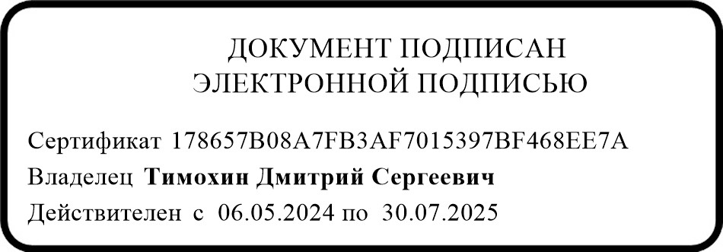
[
SIGNERSTAMP
1]
эл.подпись

